Задания:
1. Повторить шаги, указанные в приведенной статье:
https://andreyex.ru/linux/kak-otlazhivat-stsenarij-bash/.
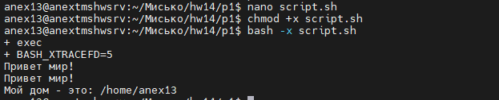
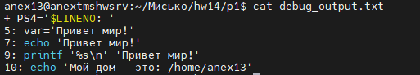
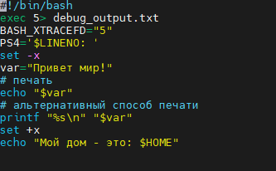
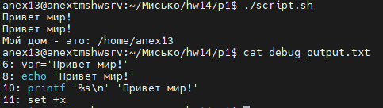
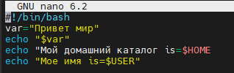
Исправим ошибку
И запустим с -v
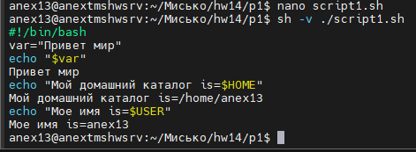
2. Повторите шаги, указанные в этой статье :
https://basis.gnulinux.pro/ru/latest/basis/30/30._bash_%D1%81%D0%BA%D1%80%D0%B8%D0%BF%D1%82%D1%8B_%E2%84%964.html
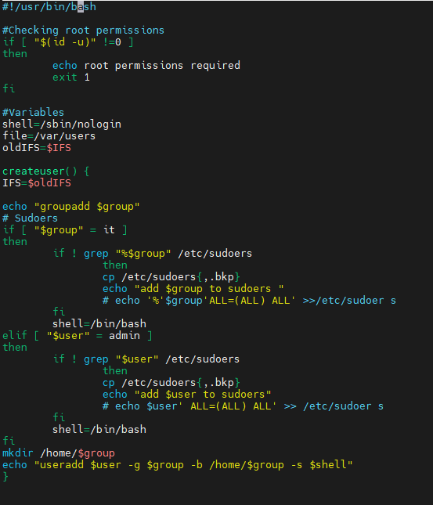
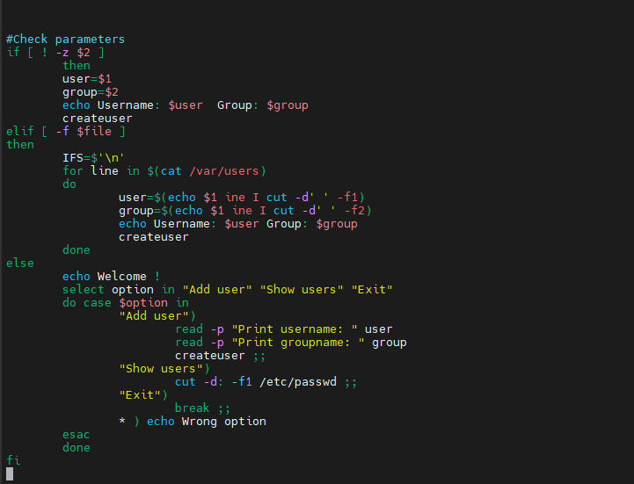
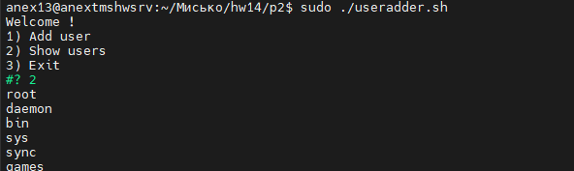
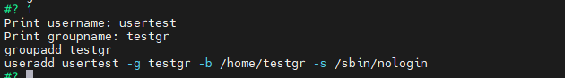
Чтоб не плодить пользователей завернул команды в эхо3
Опционально:
1. Оптимизируйте код из задания 2.

